8주차 결과보고서

전공: 컴퓨터공학과 학년: 4학년 학번: 20202106 이름: OSHIMA ASUKA

1. pseudo code는 강의자료를 참고하면서 만들었고 구현한 코드와 큰 차이는 없었다. 구현한 함수들의 시간 복잡도에 대해 살펴보도록 한다.

1．CheckToMove() : pseudo code에서는 글로 쓴 조건문을 수식으로 표현한고 말고 달라진 점은 없다. 복잡도는 for loop에 의존하여 O(BLOCK_HEIGHT * BLOCK_WIDTH)=O(4*4) 이다. 또 for루프 안에서 선언된 변수들은 for루프부터 나가면 자동으로 메모리를 해제한다. 공간 복잡도는 O(1).

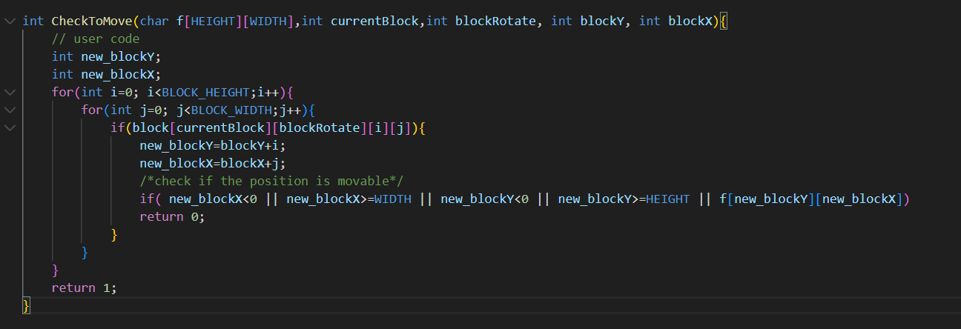

2. DrawChange함수도 pseudo code와 별다른 차이는 없었다. 시간 복잡도는 1와 동일하게 for loop에 의존하며 O(BLOCK_HEIGHT * BLOCK_WIDTH)=O(4*4) 이다. 공간복잡도는 O(1).

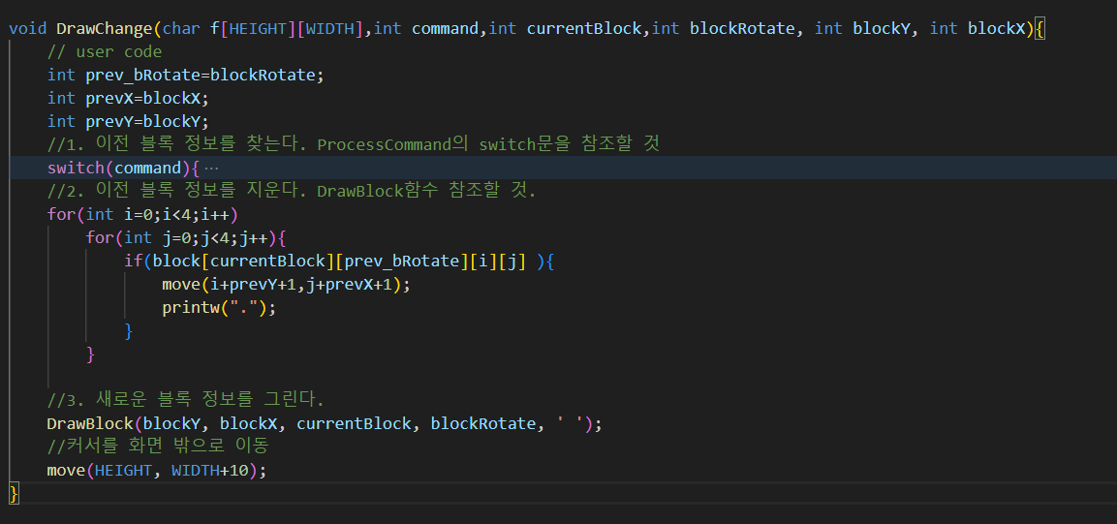

3. BlockDraw함수는 강의자료를 보고 그대로 pseudo code를 작성했다. 구현한 코드와 큰차이는 없었지만 초기화나 업데이트의 순서를 보기 쉽게 정리하고 구현했다.　시간 복잡도는 다른 함수의 시간복잡도에 의존한다. O(HEIGHT * WIDTH).　 공간 복잡도는 O(1)

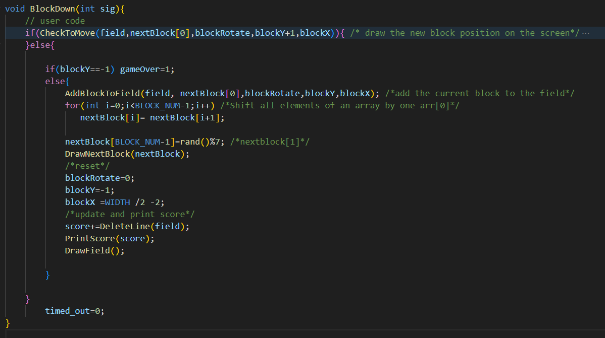

4. AddBlockToField :위에 1번 2번과 같이 forloop로 시간복잡도가 정해진다. O(BLOCK_HEIGHT * BLOCK_WIDTH)=O(4*4) 이다. 공간 복잡도는 O(1)

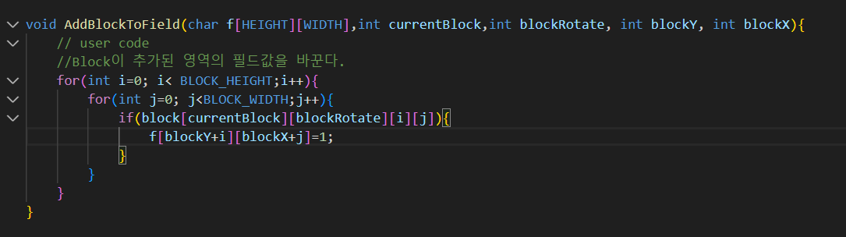

5.DeleteLine함수에서는 pseudo code에서는 for문을 3번 사용한 부분이 있었지만 조건을 추가함으로 for문을 하나 줄었다. 시간 복잡도는 O(HEIGHT * WIDTH + HEIGHT * WIDTH) [worst case] . 공간복잡도는 O(1).

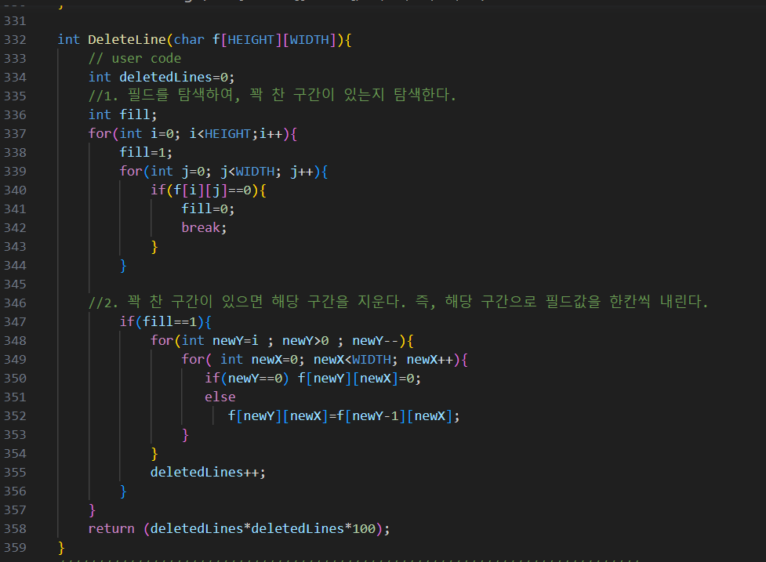

2. 각각시간 복잡도 O(1), 공간 복잡도는 O(1)이다.

void DrawShadow(int y, int x, int blockID,int blockRotate):=

    while(CheckToMove(field,blockID,blockRotate,y+1,x))

        y++;

    DrawBlock(y,x,blockID,blockRotate,'/')

void DrawBlockWithFeatures(int y, int x, int blockID, int blockRotate):=

    DrawShadow(y,x,blockID,blockRotate)

    DrawBlock(y,x,blockID,blockRotate,' ')